Jméno, škola, stupeň:
Mgr. Jana Hřibovská
Základní škola a Mateřská škola Chomutov, 17. listopadu 4728, příspěvková organizace
Rehabilitační speciální třída

Identifikace pomůcky:
MAGNETICKÁ STAVEBNICE
https://www.magformers.cz/o-nas 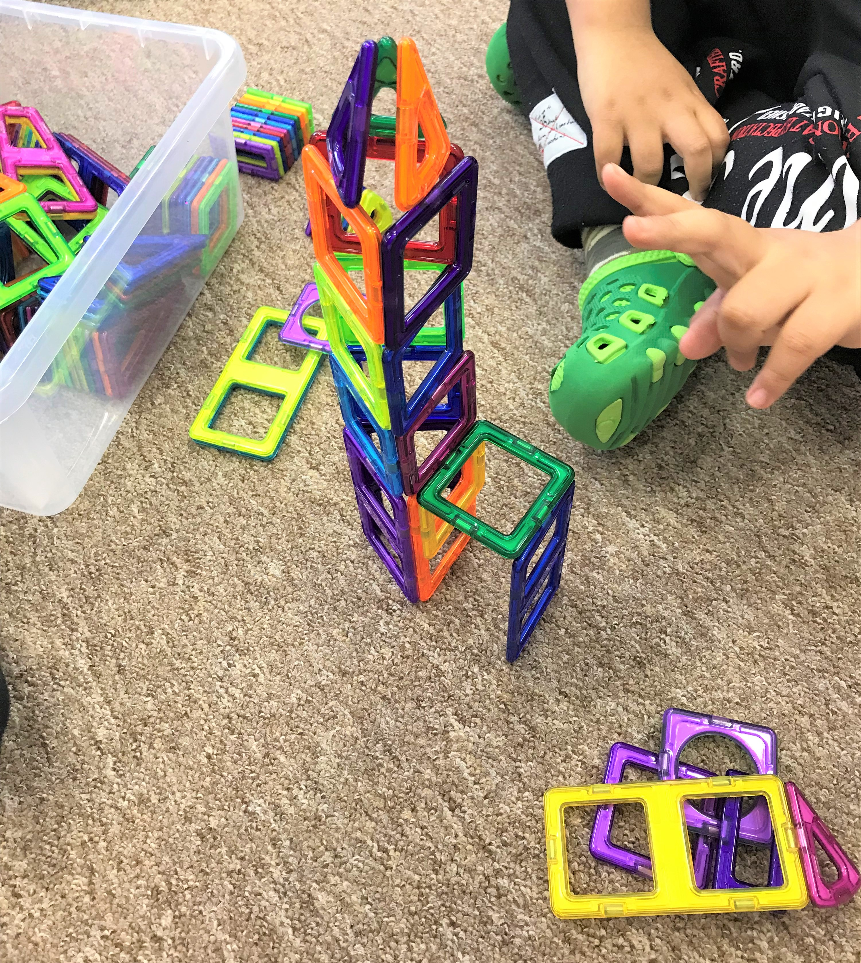
Kvalita zpracování:
- bezpečnost hračky zajišťují rozměry dílků a vhodně volené tvary
- použitý materiál splňuje nejpřísnější hygienická a zdravotní kritéria
- jednotlivé díly jsou dostatečně velké, nelze je spolknout
- snadno uchopitelné i pro děti mladší 2 let
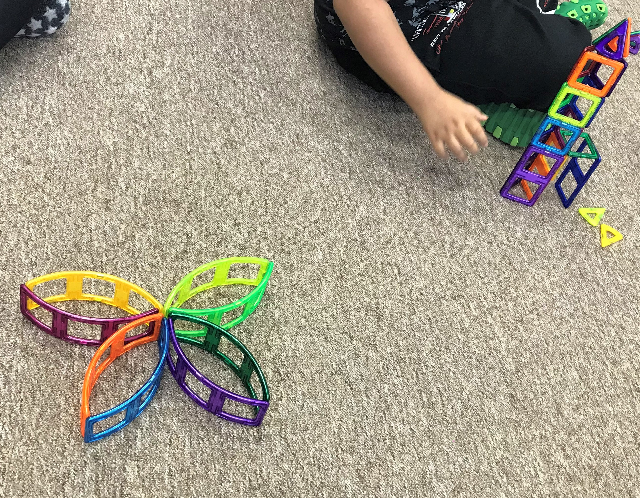

Využití pomůcky:
- sestavování nekonečného množství trojrozměrných objektů jen z několika málo základních druhů dvourozměrných plastových magnetických mnohoúhelníků (trojúhelníky, čtverce, obdélníky, kosočtverce, lichoběžníky, pěti a šestiúhelníky)
- dvourozměrné plastové mnohoúhelníky stačí k sobě přiblížit libovolnými stranami a ty se spolu spojí magnety
- slouží jako didaktická pomůcka k poznávání geometrických tvarů v ploše i v prostoru
- slouží jako didaktická pomůcka k učení barev
- slouží jako didaktická pomůcka k rozvíjení jemné motoriky
- podporuje prostorovou fantazii a podněcuje tvořivost i matematické myšlení již od útlého věku

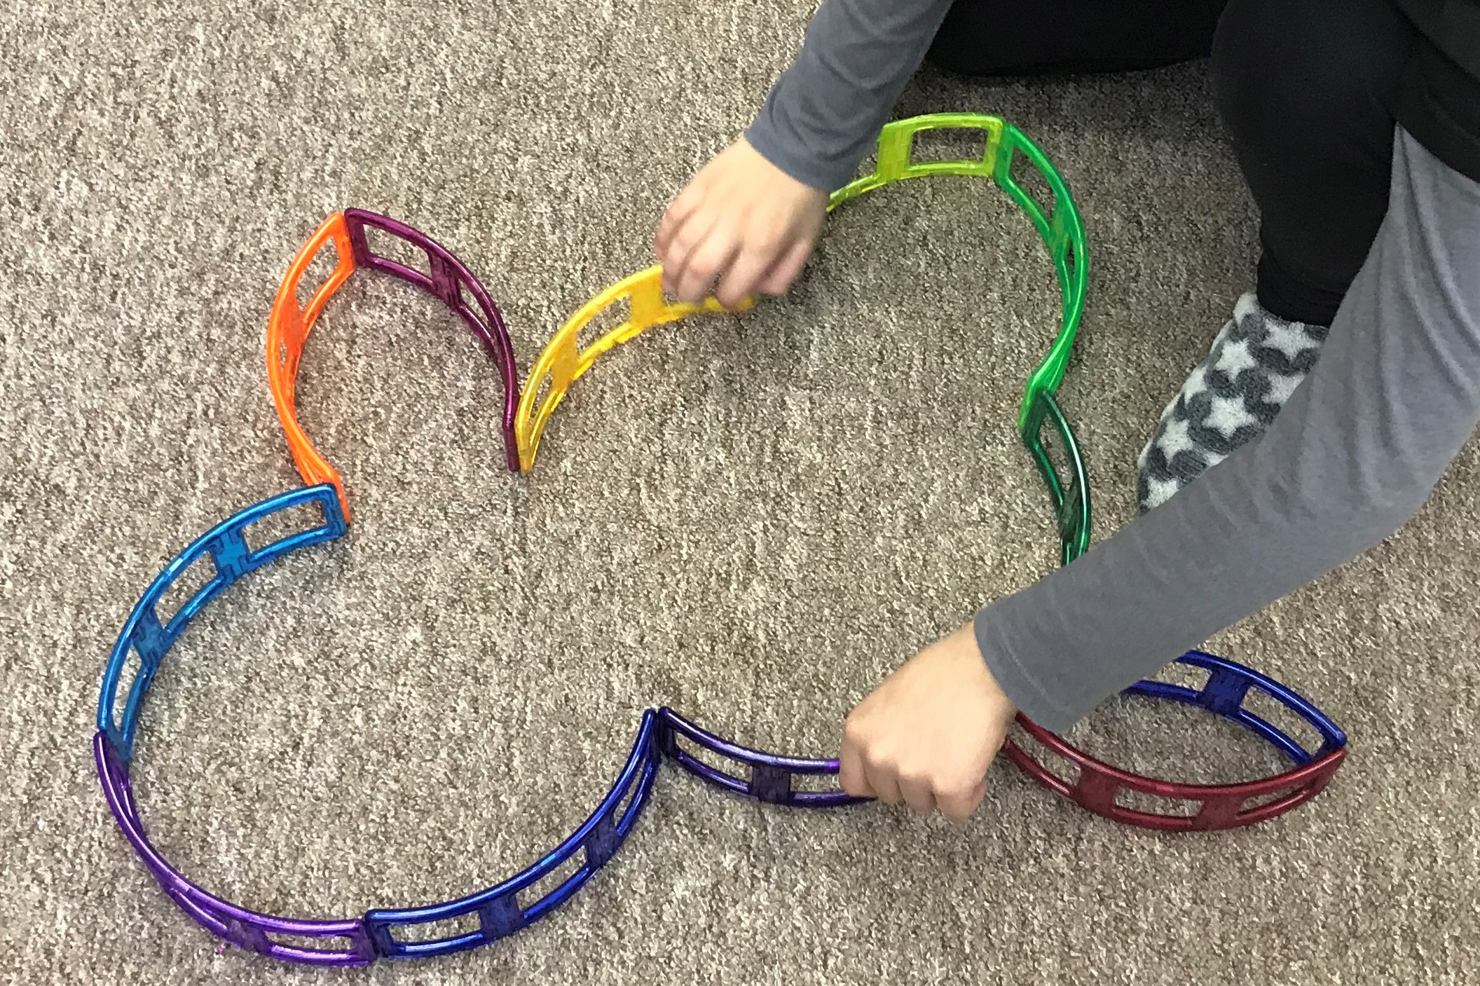
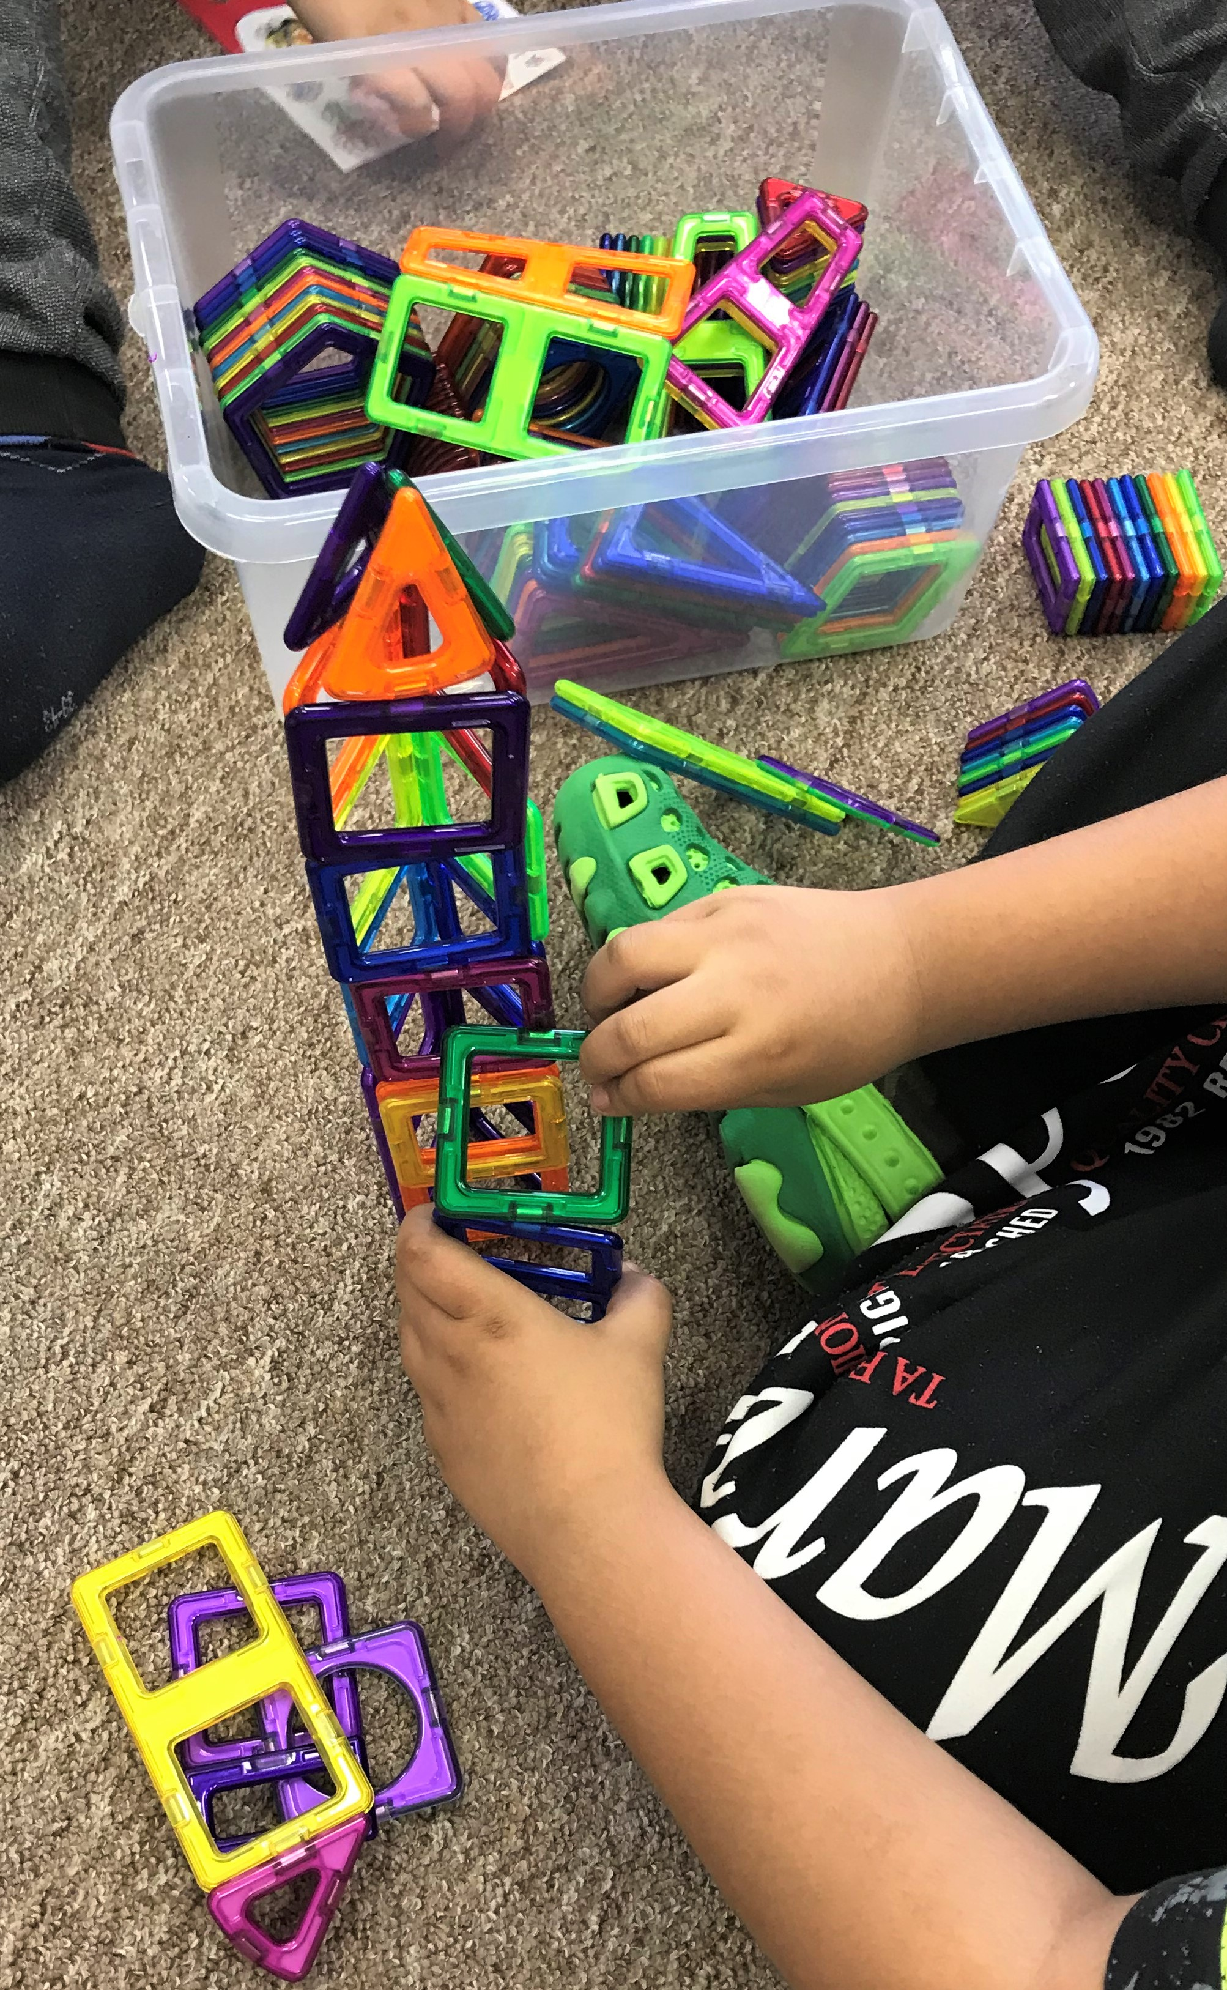
Vlastní doporučení:
- Modelování daného tvaru
- Nakreslení daného tvaru
- Obkreslování daného tvaru
- Vybarvování daného tvaru
- Stavění z určených dílů

